02.12.20

Комплекс упражнений по ВД «Юные друзья пограничников»
Чтобы зарядка и гимнастика для подростков проходила правильно, стоит подобрать оптимальные упражнения для них. Основными будут такие:
- Выполнение ходьбы на месте. Важно следить за положением туловища, осанкой и положением рук – строго вниз.
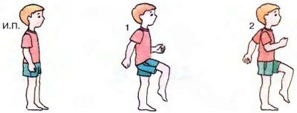
- Ноги вместе, руки вдоль туловища, Задача: подъем на носки, при этом руки должны быть подняты одновременно в стороны. Необходимо следить за осанкой и дыханием.
- Ноги немного врозь, руки согнуть в локтях перед собой. Задача: поворачивать туловище поочередно в каждую сторону с максимальным отводом локтя. Важно следить за осанкой.
- Ноги, как и в предыдущем упражнении, кисти рук положить на плечи. Задача: вращать локтями по направлению вперед и назад по максимальной амплитуде. Следить за осанкой.
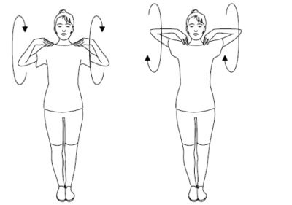
- Ноги на ширине плеч, руки вниз. Задача: на счет 1 – наклониться вперед, руки вытянуть параллельно полу, на 2 – исходное положение. Можно усложнить упражнение: 1 – наклон вперед, 2 – прогиб в спине и руки вверх, 3 – наклон вперед, 4 – исходное положение.
- Приседания до угла в 90 градусов в коленях, таз отводить назад, спину держать ровно с небольшим наклоном вперед. Для усложнения можно провести тройные приседания с тремя пружинками в каждом приседе и возврат в стойку на ногах.
- Ноги немного врозь, руки вниз. Задача: 1 – подъем рук и поднятие на носки, 2 – наклон вниз с опусканием рук к полу.
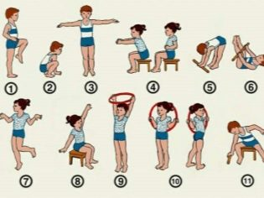
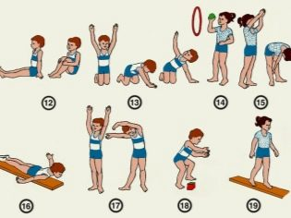
Количество повторений будет зависеть от уровня подготовки детей. По мере того как упражнения будут становиться посильными, нужно постепенно увеличивать их количество.
В комплекс утренней зарядки мальчиков можно включить еще такие упражнения, как:
- Махи ногами. Основное положение: ноги рядом, руки произвольно. Мах правой и левой ногой по 8-10 повторений. Движение производится из исходного положения вперед, в сторону, а также назад по очереди каждой ногой.
- Координационные движения руками и ногами. Ноги рядом, руки вниз, на 1 – подъем рук и отвод одной ноги назад на носок, на 2 – исходное положение. То же повторяем с другой ногой.
- Наклоны по сторонам с добавлением рук. Ноги немного врозь, руки на поясе. Задача: наклон в сторону, руки тянутся в том же направлении. Упражнение выполняется в каждую сторону.
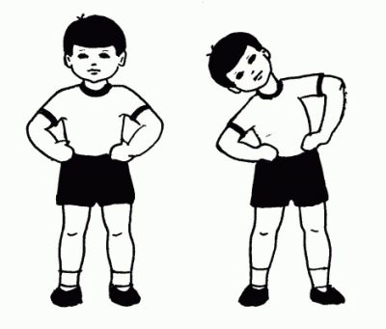
- Отжимания. Задача: из положения упор лежа согнуть и выровнять руки в локтевом суставе. Следить за ровным положением корпуса и амплитудой движения.
- Пресс. Сидя на коврике, ноги могут быть ровными или согнутыми в коленных суставах, положение рук – за головой. Задача: лечь на спину и вернуться в исходное положение. Можно добавлять повороты корпуса вправо-влево поочередно для работы косых мышц пресса.

Руководитель Каримов Ж.С.

